ANEXO 3

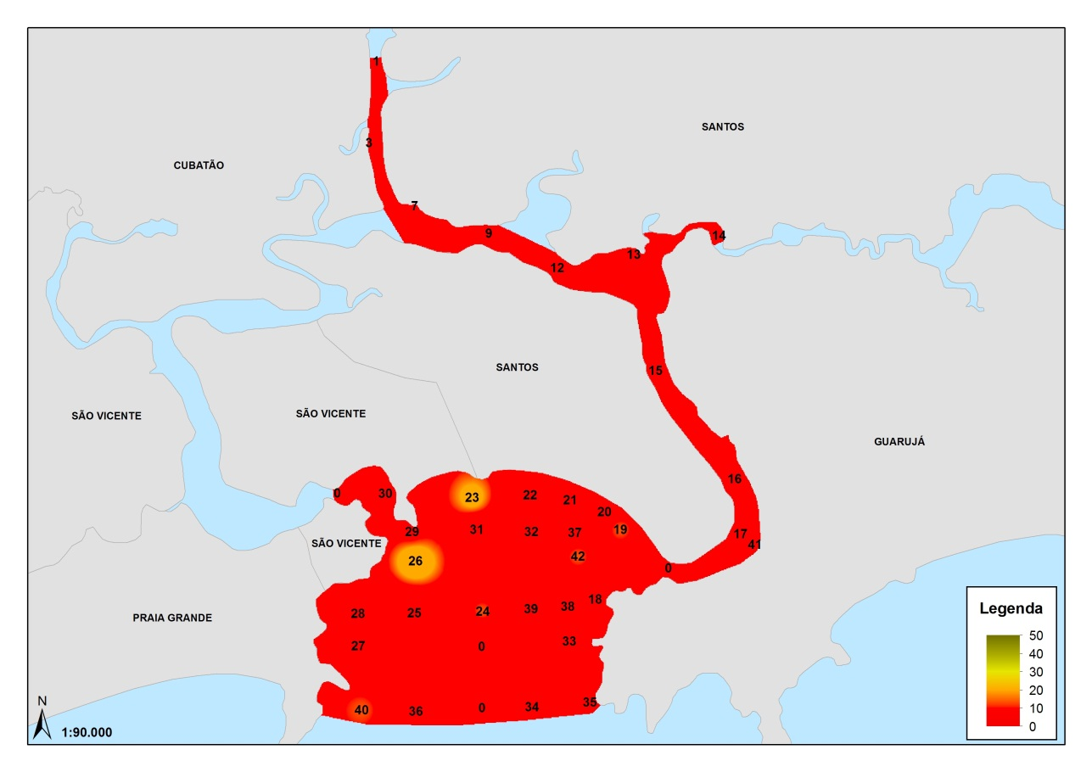
Figura 1 Interpolação dos dados obtidos de Tommasi (1979) para Riqueza.
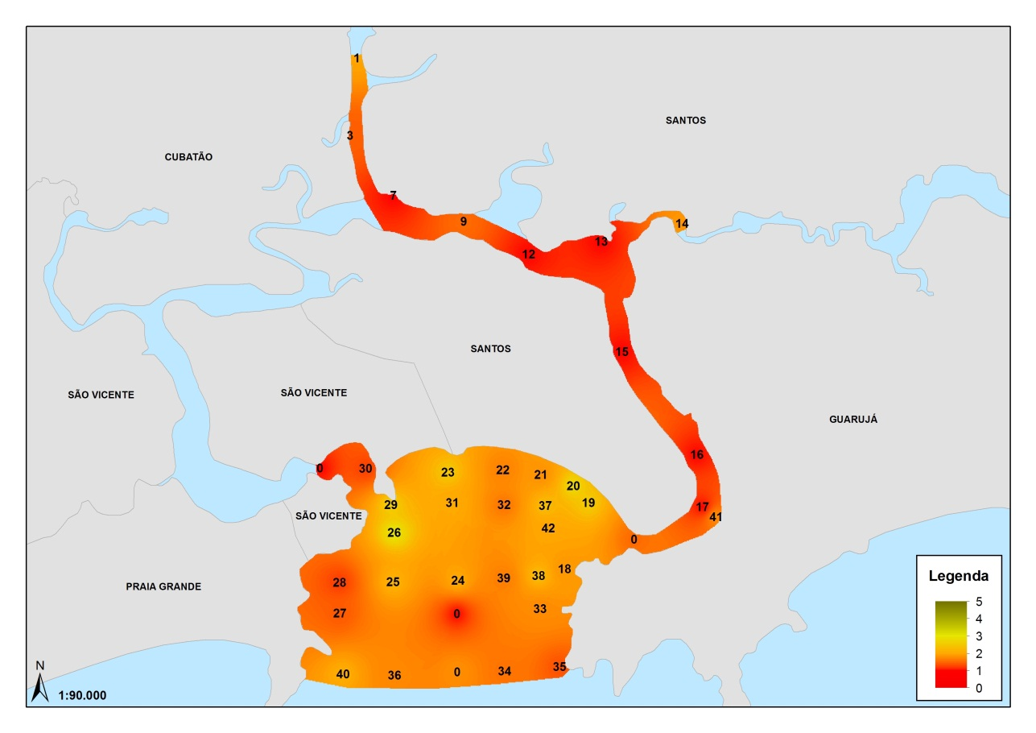
Figura 2 Interpolação dos dados obtidos de Tommasi (1979) para Diversidade.
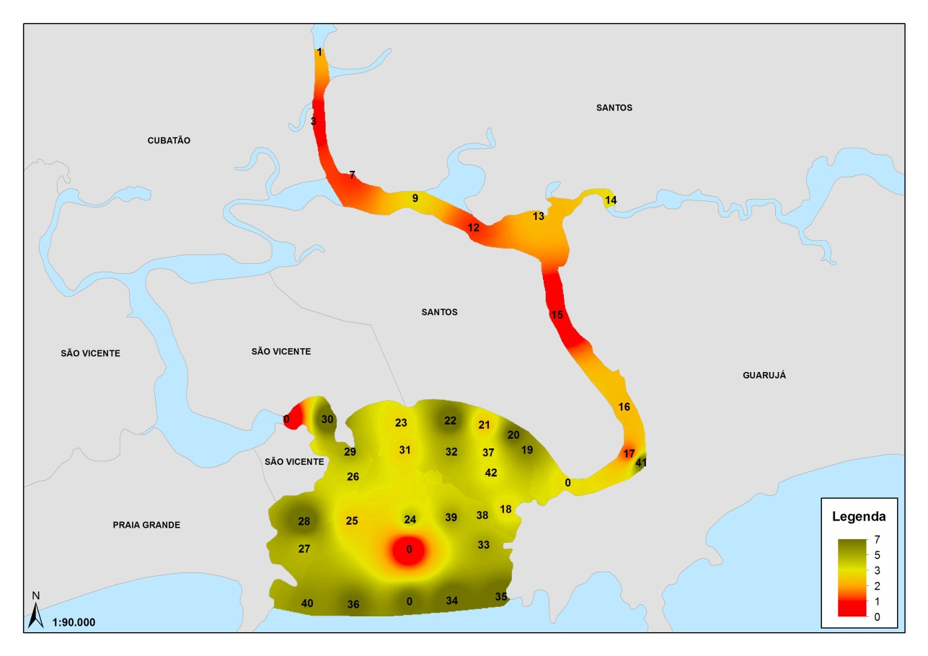
Figura 3 Interpolação dos dados obtidos de Tommasi (1979) para AMBI.

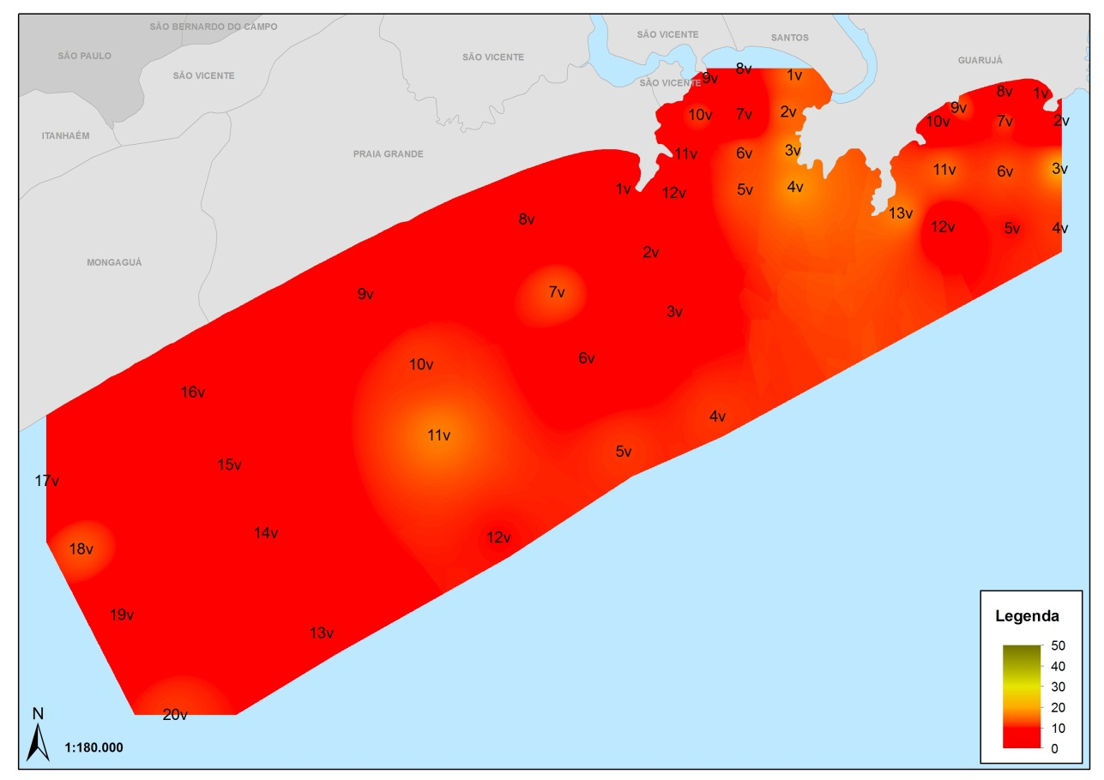
Figura 4 Interpolação dos dados obtidos de Heitor (2002) paraRiqueza.

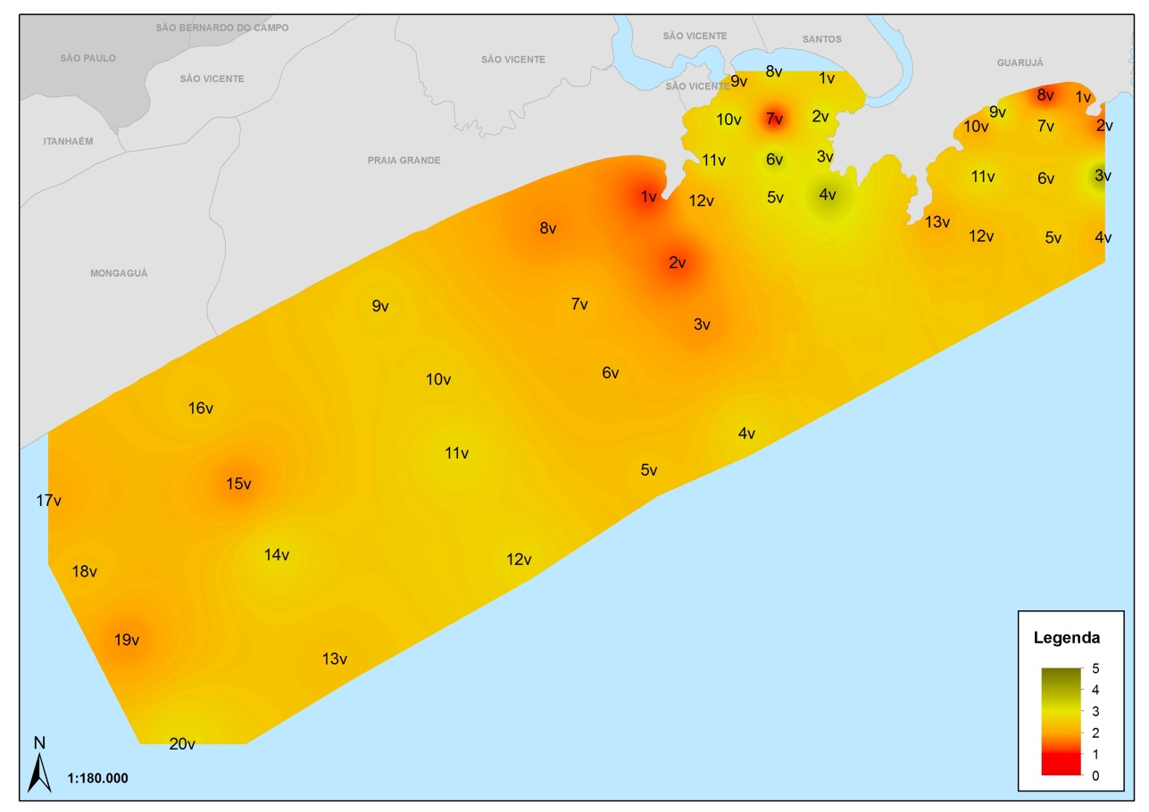
Figura 5 Interpolação dos dados obtidos de Heitor (2002) para Diverisade.
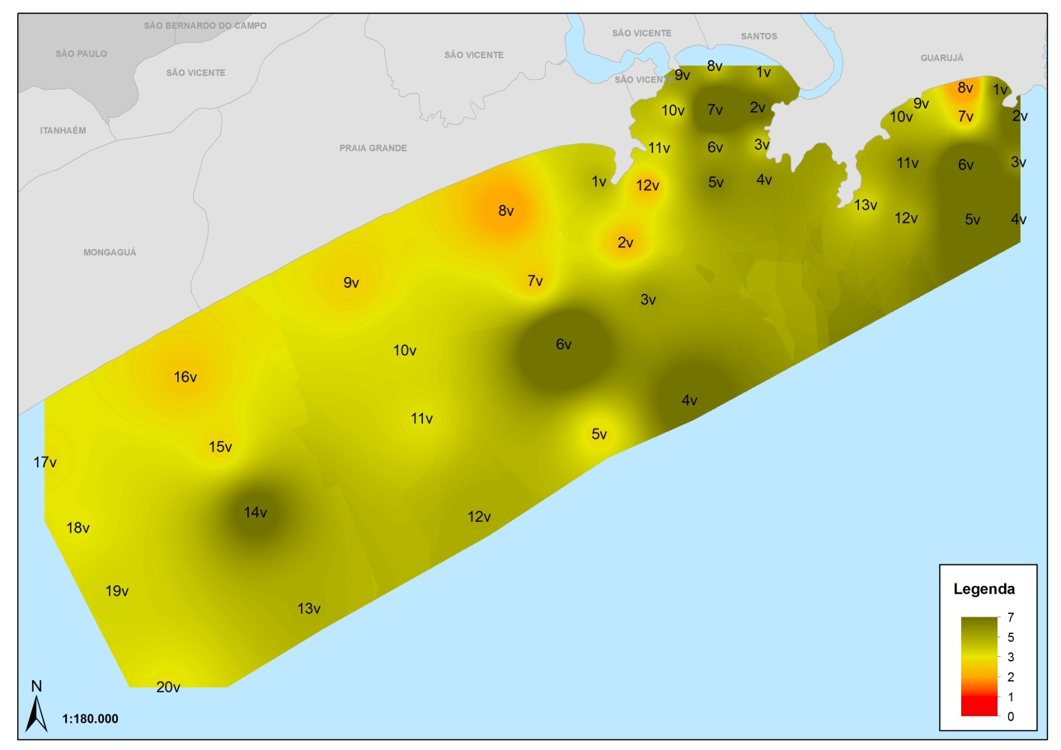
Figura 6 Interpolação dos dados obtidos de Heitor (2002) para AMBI.

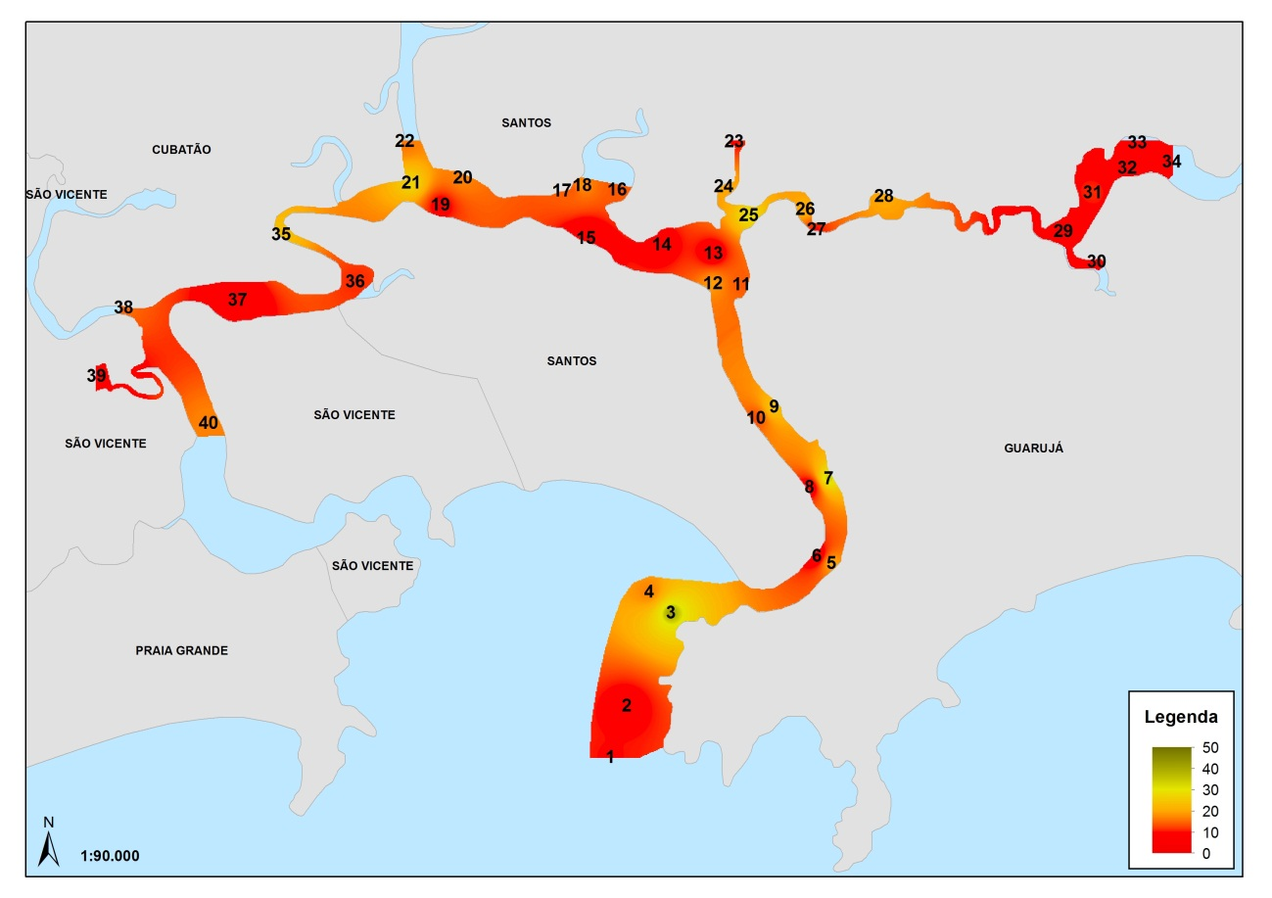
Figura 7 Interpolação dos dados obtidos do EIA de Aprofundamento (2008) para Riqueza.
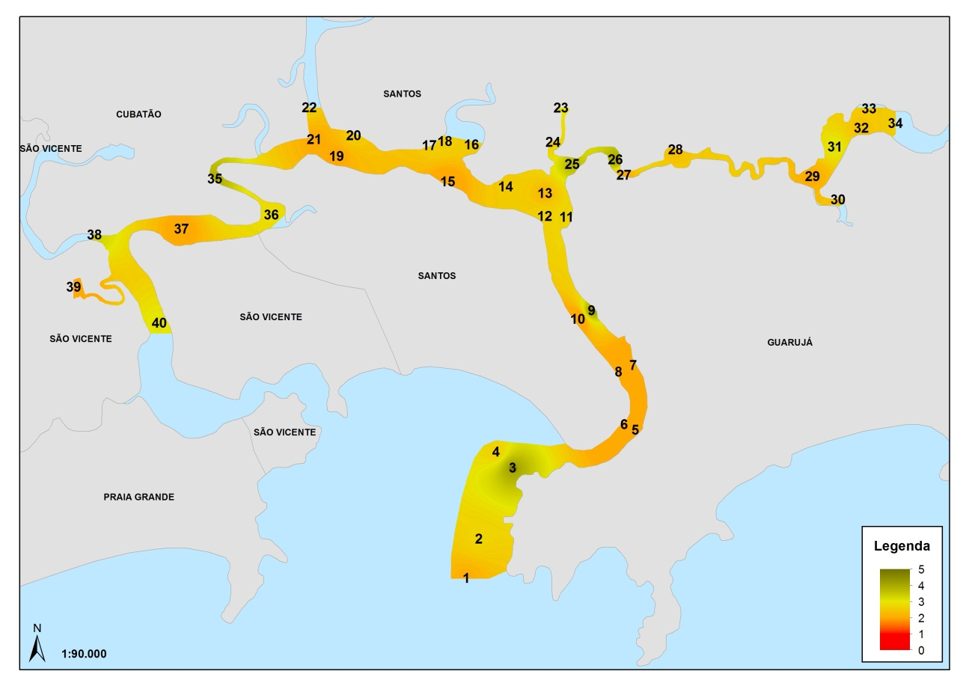
Figura 8 Interpolação dos dados obtidos do EIA de Aprofundamento (2008) para Diversidade.
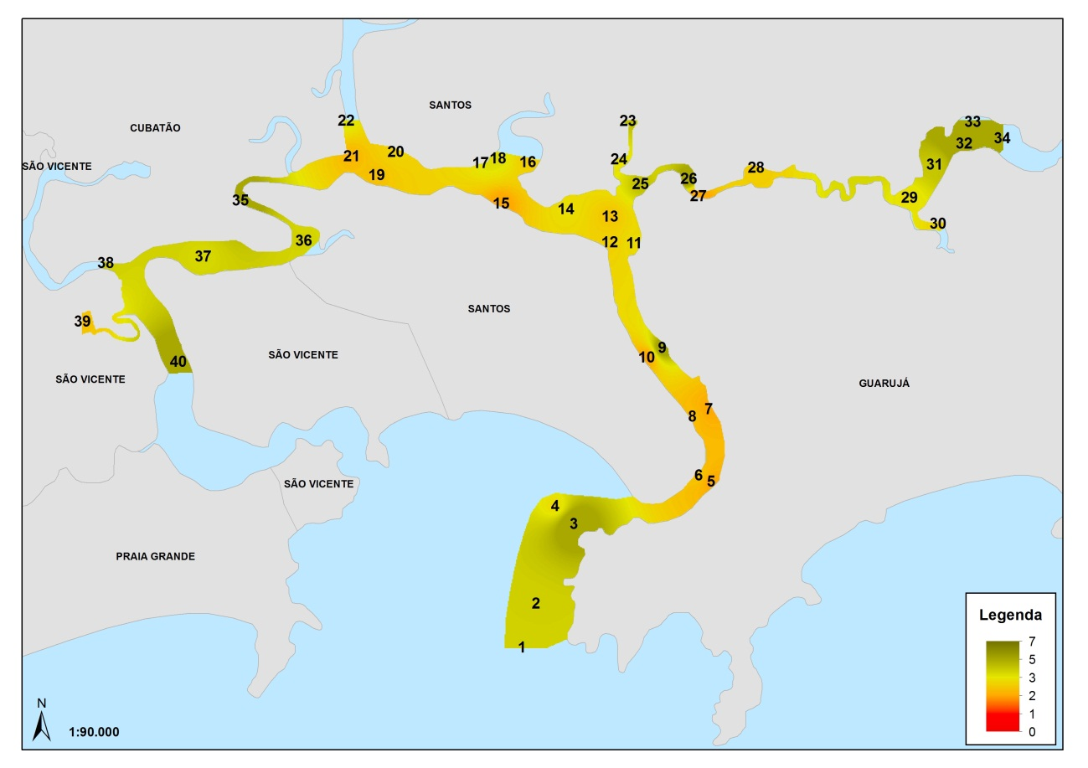
Figura 9 Interpolação dos dados obtidos do EIA de Aprofundamento (2008) para AMBI.

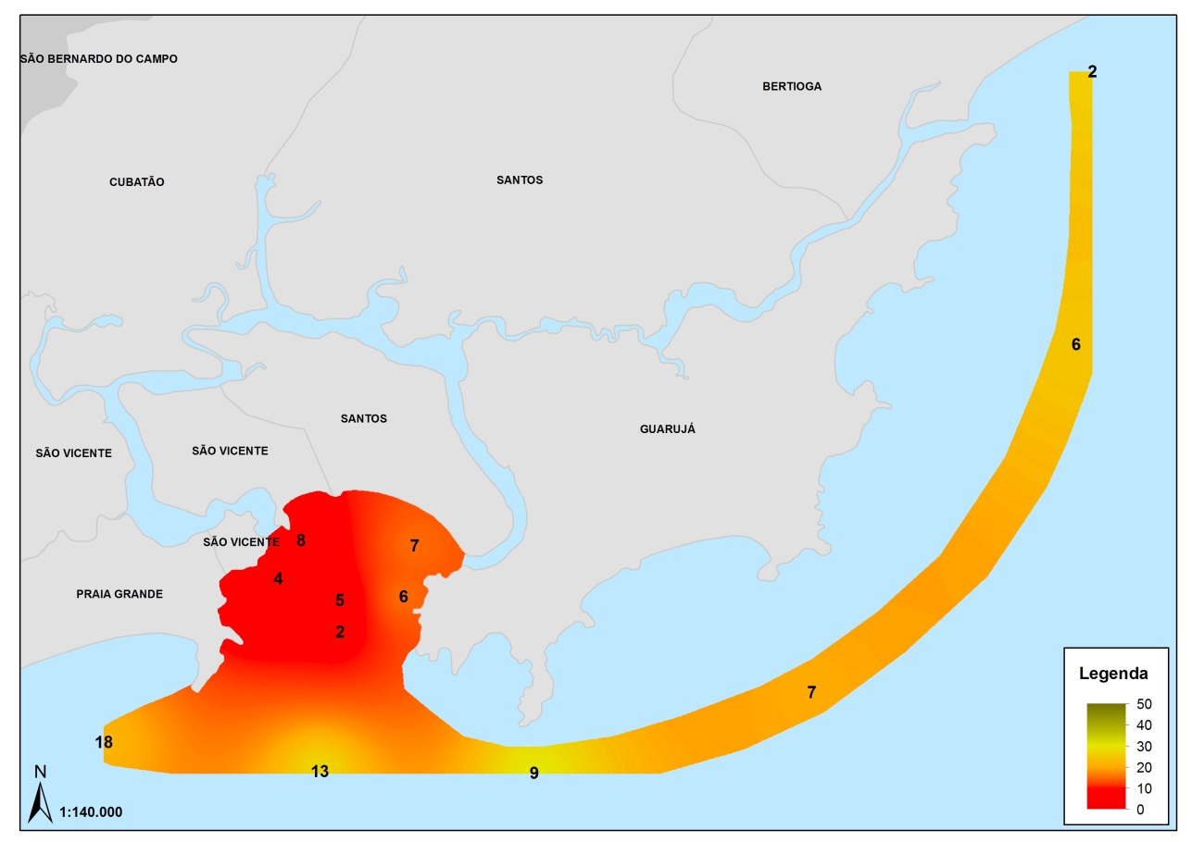
Figura 10Interpolação dos dados obtidos de Ferreira (2008) para Riqueza.
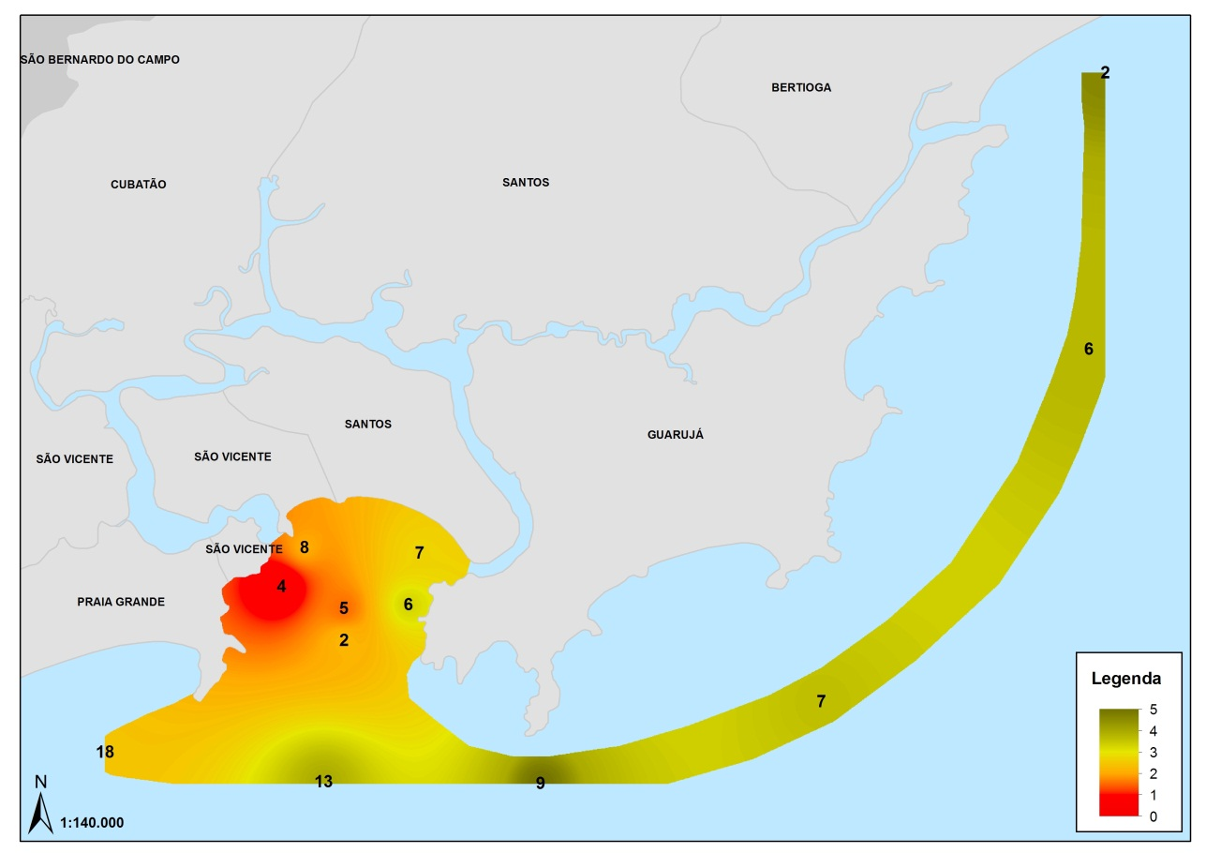
Figura 11Interpolação dos dados obtidos de Ferreira (2008) para Diversidade.
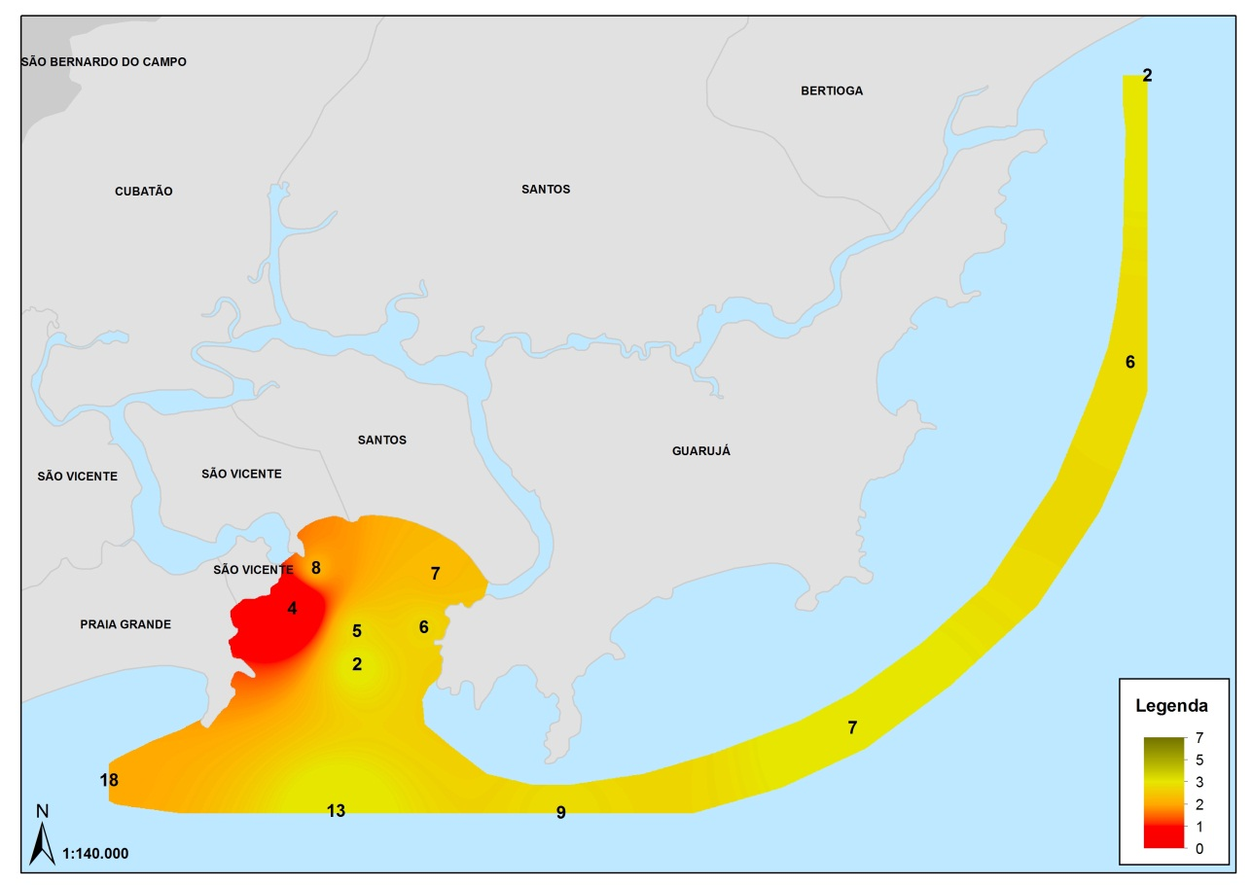
Figura 12Interpolação dos dados obtidos de Ferreira (2008) para AMBI.

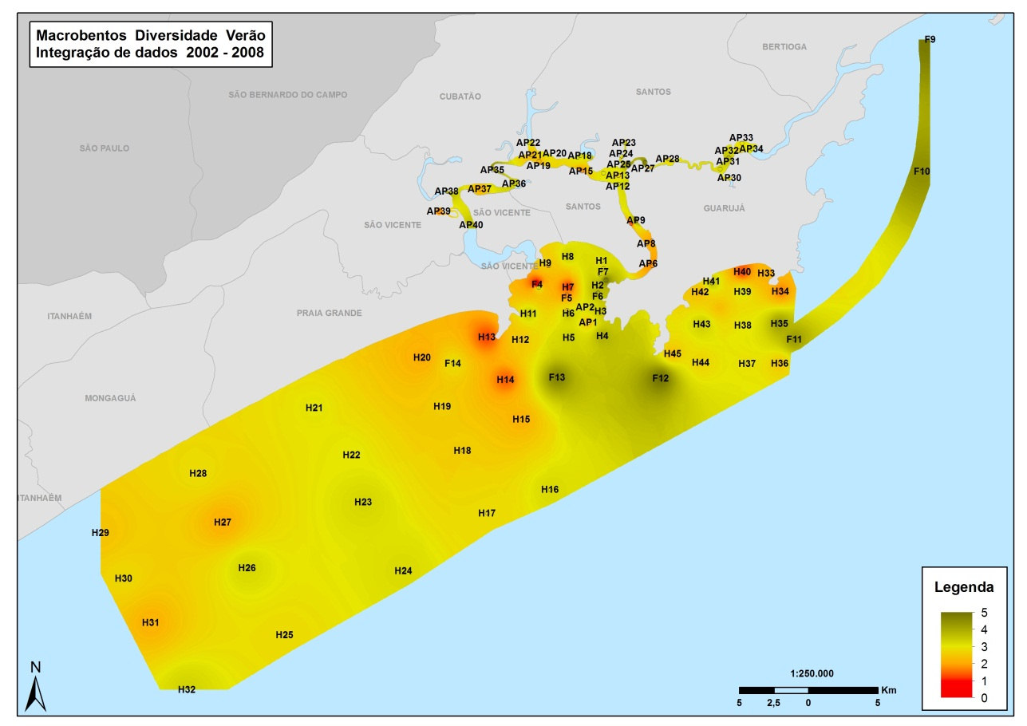
Figura 13 Interpolação dos dados dos diversos autores (integração) para Diversidade.

